**ООО«Авангард-Сервис»**

ИНН: 5948045604, КПП: 594801001, ОГРН: 1135948002607

614500, Пермский район, Шоссе Космонавтов, 316а

р/с: 40702810933100031047ОАО АКБ «АВАНГАРД»

БИК: 044525201, к/с: 30101810000000000201

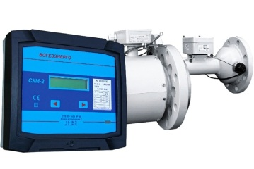**Установка Узлов учета тепловой энергии**

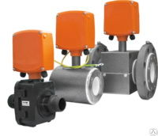 Если у вас до сих пор не установлен узел учета тепловой энергии (далее УУТЭ), значит вы ежемесячно платите за отопление на 30-40% больше, чем должны! В условиях значительного повышения тарифов на тепло, необходимость приборов учета тепла очевидна.

Согласно правилам учёта тепловой энергии и теплоносителя, при отсутствии УУТЭ потребитель рассчитывается с энергоснабжающей организацией по нормативной нагрузке. Эта цифра заведомо больше фактического потребления тепловой энергии.

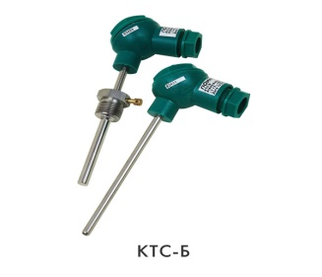 УУТЭ представляет собой комплект устройств, позволяющих измерять количество тепловой энергии, массу и другие параметры теплоносителя. Основными элементами в УУТЭ являются тепловычислитель, преобразователи расхода, термопреобразователи температуры (датчики температуры). Большинство производителей рекомендует к применению датчиков давления для контроля качества поставляемого теплоносителя.

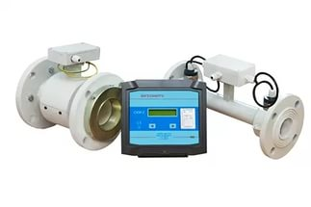 Установка УУТЭ позволяет организовать учет, контроль и мониторинг потребления тепловой энергии, а именно:  
- осуществлять взаиморасчеты между потребителями и организациями-поставщиками тепловой энергии;  
- вести контроль потребления тепловой энергии и теплоносителя;  
- осуществлять документированный учет параметров теплоносителя: массы (объема), температуры и давления;  
- осуществлять мониторинг режимов работы систем теплоснабжения и теплопотребления;  
- вести контроль нештатных ситуаций и сбоев в работе системы теплоснабжения;

**ООО «Авангард-Сервис»** предлагает Вам установку УУТЭ по доступным ценам. Если Вы заказываете у нас установку узла учета тепловой энергии, то цена включает в себя проведение следующих работ:  
1. Разработка и согласование проекта УУТЭ в энергоснабжающей организации;  
2. Комплектация и поставка приборов учета по ценам завода-производителя с гарантией до 4-х лет;  
3. Монтажные и демонтажные работы (включая все необходимые материалы для установки УУТЭ);  
4. Электромонтажные работы с подключением приборов учета;  
5. Пуско-наладочные работы на УУТЭ;  
6. Работы по установке системы удаленного доступа к архивным данным теплосчетчика по средствам GPRS связи через ИНТЕРНЕТ;  
7. Организация допуска установленного УУТЭ представителю энергоснабжающей организации;  
8. Сдача работ контролирующим органам

**Установка узлов учета в среднем будет стоить от 90-180 тыс.руб. в зависимости от того какой контур системы отопления у Вас стоит. Вся система подбираеться индивидуально для каждого теплового пункта.**